Unité #4: Les changements démographiques
QUESTIONS DE REVUE

Mots importants/Définitions : Taux d’accroissement (naturel) de la population
Taux de migration nette | Ratio de dépendance | Réfugié
Taux de naissance | Taux de fertilité totale (TFT) | Les stades de variation de la population
Taux de mortalité | Immigration | Facteurs de répulsion
Taux de mortalité des enfants | Emigration | Facteurs d’attraction
Obstacle intermédiaire | Classe économique | Classs sociale/humanitaire

Questions:
- Où se trouvent les populations les plus grands dans le monde?
- Pourquoi utilise-t’on les TAUX au lieu des totales pour comparer les statistiques de population?
- Quelle statistique contribuerait à une augmentation de la population d’un pays? Une diminution?
- Des indicateurs démographiques dans la liste de définitions, soyez capable d’expliquer:
- Qu’est-ce qu’il est
- Comment il est calculé
- Qu’est-ce qu’une valeur haut indique pour un pays
- Qu’est-ce qu’une valeur bas indique pour un pays
- Que sont les différentes classes économiques qu’un immigrant peut utiliser pour venir au Canada?
- Que sont les différentes classes sociales/humanitaires qu’un immigrant peut utiliser pour venir au Canada?
- Que sont au moins 4 raisons pour lesquelles un immigrant potentiel pourrait être refusé comme citoyen Canadien?
- Soyez capable de lire un profil d’immigrant et déterminez si cette personne/famille serait admis au Canada.
- Quel est le critère pour devenir réfugié?
- Soyez capable de discuter au moins un des enjeux de population suivants: Les conditions de vie des aborigènes/la qualité de vie, L’urbanisation des aborigènes, L'impact des réfugiées, L’aide internationale du Canada, Le control de la population mondiale, La pauvreté mondiale, La population vieillissant du Canada
- Identifiez deux motifs de la migration dans le Canada. Où vont les personnes? D’où? Quel groupe (age) serait les personnes qui font la migration?
- Lindsay est un ergothérapeute (occupational therapist). Son emploi est de travaille avec des enfants d’école élémentaire et de leur enseigner comment tenir un crayon et bien s’asseoir. Remplissez le tableau en bas pour expliquer comment la population changeant du Canada impacterait son emploi.
Motif/tendance démographique | Résultat du motif | Conséquence à la vie de Lindsay
- Le Nigeria a un taux de naissance haut et un taux de mortalité qui baisse très peu, qui est encore assez haut en comparaison avec la majorité des autres pays. Quel stade sur la modèle des stades de variation de la population se trouve Nigeria? Pourquoi?
- La Suède a un taux de naissance bas et un taux d’accroissement naturel bas. Leur population augmente encore mais très lentement. Quel stade sur la modèle des stades de variation de la population sont-ils?

- Identifiez le stade sur la modèle des stades de variation de la population pour chaque pays basé sur leurs pyramides de population. Identifiez s’ils sont un pays développé ou un pays en voie de développement et expliquez pourquoi.
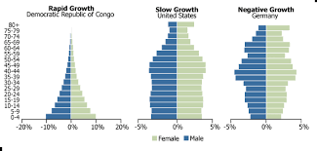

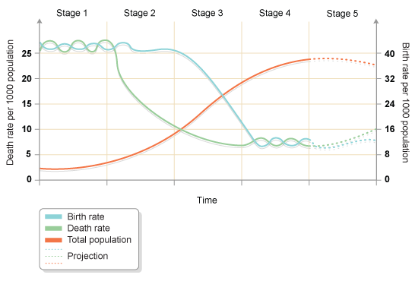

- Discutez le ratio de dépendance pour les pays en haut.

Questions avec les statistiques de population:

- Taux de naissance: Nigeria a une population de 185 900 000. Si 6 230 000 bébés étaient nés en 2015, quel est le taux de naissance? Fais des commentaires de ce taux.

- Taux de mortalité: Les États-Unis avaient 2 550 000 mortalités en 2015. Si leur population est 318 900 000, quel est le taux de mortalité dans le pays? Fais des commentaires de ce taux.

- Taux de mortalité des enfants: L’Inde avait 51 332 000 mortalités enfantines en 2014. Avec une population de 1 267 000 000, quel est le taux de mortalité des enfants? Fais des commentaires de ce taux.

